学生重修、补修选课操作指南
- 点击【我的选课-选课中心】进入“重修、补修选课”的活动
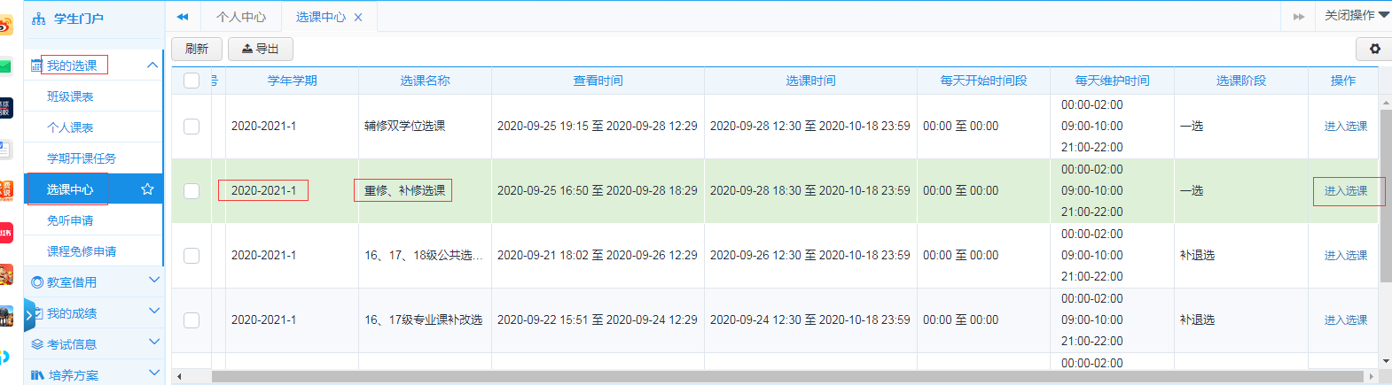

- 在“重修、补修选课”活动进入选课后，页面左上角有 “重修选课”、 “补修选课”、“全校性重修”三个选项。其中：
（一）“重修选课”：这个选课是根据学生成绩实际没通过的课程进行匹配，即正常考试的课程没及格而又在本学期开出的课程，点适合的课堂选课重修。
（二）“补修选课”：这个选课是根据培养方案还没修的课程进行匹配，即培养方案要求修而学生还没修的课程，点适合的课堂选课补修。
（三）“全校性重修”：此选课模式学生可以重修选全校当前学期开设的所有课程，不受限制，但是进入此模式选择默认会打上“重修”标志，并且绩点为1.0，若确实是初修选课，后续需要提供相关证明材料找所在学院申请去掉重修标志；如果重修的是计划外的课程（比如方案课程名称代码变更的课程），那么后续需要申请课程替代。
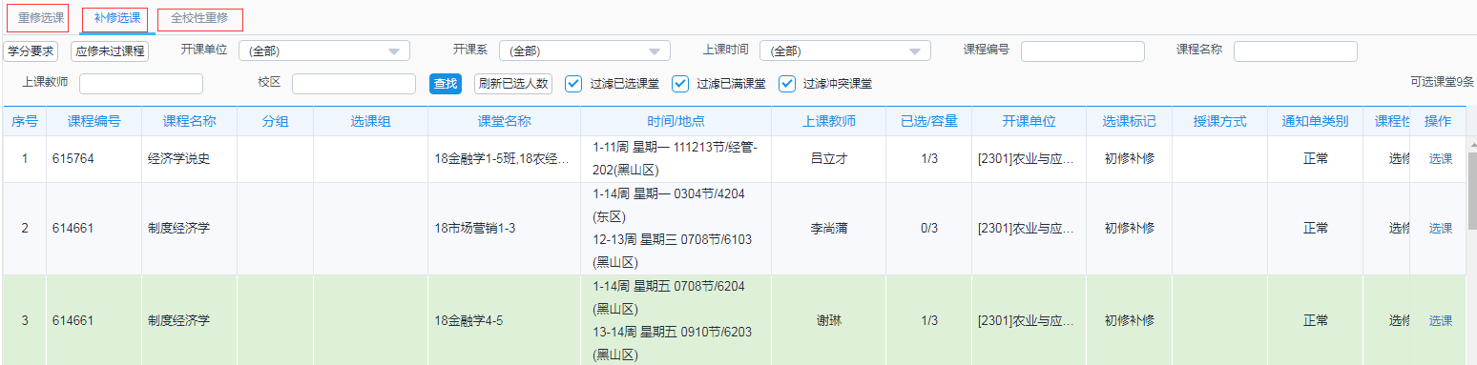
注意事项：
选课界面默认过滤已选课堂、已满课堂、冲突课堂，确要进行冲突选课的则把勾去掉再选，但上课时需要向老师提交免听课申请。已满课堂需联系开课学院教务员进行扩容。
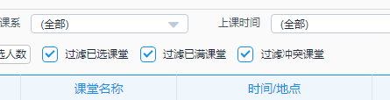

专业课选课问题请咨询本学院的教务员老师而不是辅导员老师，请同学们在规定时间内选对课程修读。
。

